
MANDATO DE VENTA CON EXCLUSIVIDAD
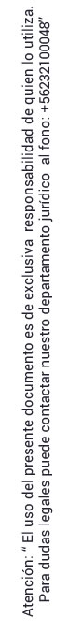
Don __________________, NACIONALIDAD, cédula nacional de identidad N° ___________, con domicilio en _______________, que en adelante se denominará el “COMITENTE”, da a _________________, Cédula nacional de identidad N° __________________, con domicilio en _________________, que en adelante se denominará el “CORREDOR” la orden de venta de sus propiedades ubicadas en _______________________, de la ciudad de Santiago, conforme al siguiente detalle:
El “comitente” declara ser propietario y no tener impedimento legal alguno para venderla.
El comitente autoriza en este acto al corredor, para que en su nombre y representación realice todos los actos relativos a la venta del inmueble ya individualizado, ante cualquier persona natural o jurídica interesada en comprar el inmueble, en cualquier de sus formas. Además, encarga al corredor, quien acepta, la gestión exclusiva de venta.
Este mandato tiene una duración de ___ meses, pero prorrogándose en forma automática y sucesivamente por periodos iguales, si ninguna de las partes pone término por escrito, con ___ días de anticipación.
El comitente se obliga a pagar al “corredor” la Comisión por venta, la cual es Equivalente al 2 % del total de la venta del inmueble. Esta se pagará una vez recibido el pago por parte del futuro comprador.
El corredor se compromete a:
  - Publicación de la propiedad en distintos medios de comunicación.
  - Coordinar y asistir a las visitas con los interesados.
  - Negociar un contrato de compraventa que vele por los intereses del “propietario”.


Para todos los efectos del presente mandato, las partes fijan domicilio en la ciudad de Santiago.

CORREDOR  xxxxxxx  RUT: |  | COMITENTE  xxxxxxxx  RUT:

